Герман Галина Николаевна
МБОУ ДОД "Орловская детская музыкальная школа №1 им.В.С.Калинникова"
Создание мотивационной среды для художественно-эстетического воспитания подрастающего поколения Орловщины средствами школьного музыкального музея В.С. Калинникова
Но рано выпала из рук
Едва настроенная лира,
И не успел я в стройный звук
Излить красу и стройность мира.
А. Одоевский «Умирающий художник»
В формировании нравственного развития личности человека большую роль играет культура прошлого. Человечеству нужно знать свои корни, то есть свою историю, своих дедов и пращуров. Ощущение связи времён – великая нравственная, творческая, никогда неиссякаемая сила. Поэтому цель работы педагогов ОДМШ №1 – это не только формирование юных музыкантов, это создание условий для внутренней потребности личности в непрерывном совершенствовании на примере произведений великих русских и зарубежных музыкантов, на примере жизни и творчества композиторов Орловщины.
Не забыт, к счастью, талантливый композитор Орловщины В.С. Калинников.
Творчество Василия Калинникова, несомненно, яркая страница в истории русской музыки конца XIX – начала XX века. Композитор прожил недолгую, но сложную, трагическую жизнь, непростым был его путь в музыке. Несмотря на это, его творчество глубоко оптимистично. Вся его музыка овеяна той лирической грустью, которую лучше всего выражает пушкинская строка: «Печаль моя светла». Для музыки Калинникова характерна непосредственность, искренность, глубоко русская задушевность. Слушая ее, невольно представляешь бескрайние просторы родного края и простого русского человека с его радостями и горестями. В творчестве Калинникова претворены лучшие стороны русской классической музыки: взволнованная лирика Чайковского и спокойная эпичность Бородина.
Академик Б.В. Асафьев сказал о музыке Калинникова: «...Калинников мог писать лирично, без банальностей и сентиментальностей, потому что, как ни у кого из композиторов его поколения, упомянутое качество – сердечность и непосредственность – были ему действительно вполне присущи. Это – Кольцов русской музыки с той разницей, что родина его была не Воронежская, а Орловская губерния...».
Огромный успех принесла В.С. Калинникову Первая симфония соль минор. Она исполнялась в Киеве, Москве, Петербурге, Нижнем Новгороде, Харькове, Одессе, Берлине, Вене, Париже, Лейпциге, Монте-Карло. Тяжело больному композитору дирижер А. Виноградский пишет: « Право, это какая-то триумфальная симфония. Где бы я ее ни играл – всем нравится. А главное – и музыкантам, и толпе. Вот это ее удивительное свойство. После каждой части троекратные взрывы аплодисментов, и по окончании пять вызовов. Неслыханный энтузиазм для спокойных венцев. Радуюсь за Вас…»
Калинников заслуживает уважения не только как прекрасный композитор, но и как личность целеустремленная, нравственно гармоничная. Все лучшее, созданное им, это результат упорного сопротивления крайней нужде и неизлечимой болезни. Каким же духовным здоровьем нужно было обладать, чтобы не позволить жизненным коллизиям вторгнутся в светлый, лирический мир музыки.
Творчество Калинникова выдержало испытание временем, потому что нерасторжимой была его связь с родной Орловщиной.
В.С. Калинников родился в 1866 году в селе Первый Воин. Большое влияние на формирование личности будущего композитора оказала его семья. Отец и мать Калиникова происходили из духовной среды. Сергей Федорович, отец Василия, был человеком строгим, взыскательным, но детей любил глубокой, сердечной любовью, серьезно относился к их образованию. Он пишет Василию: «У тебя много задатков для того, чтобы при своих способностях к музыке выработать недюжинный талант, а остальное пойдет своей дорогой. Знай, что тебе предстоят трудности и неудачи, борись с ними с энергией и никогда не отступай».
В силу жизненных обстоятельств (семья Калинниковых, в которой было пятеро детей, жила на небольшой заработок отца – станового пристава) Василию пришлось рано испытывать нужду, самостоятельно зарабатывать деньги на свое существование.
Во время учебы в Орловской семинарии он работал регентом семинарского хора. Это давало ему возможность бесплатно учиться.
В Москве Калинников поступает в консерваторию, но ему нечем было заплатить за следующий год обучения. Поэтому он уходит из консерватории и поступает в Музыкально-драматическое училище при Филармоническом обществе. Кроме фортепиано, Калинникову пришлось осваивать второй инструмент – фагот, так как ученики духового класса частично освобождались то платы за обучение.
Московский период в жизни Калинникова – время отчаянной борьбы с нуждой за право заниматься любимым делом – сочинять музыку. «Я музыку люблю до безумия и не могу без нее жить», - писал Василий Сергеевич в дневнике.
Последние годы жизни больной Калинников жил фактически на помощь друзей. Поразительно то, что музыка, которая создавалась в невыносимых бытовых условиях, в постоянной нужде и физических страданиях, является прекрасным, светлым гимном жизни. «Вслушайтесь в музыку Калинникова. Ведь нет следа ни стонов, ни болезни. Это здоровая музыка с начала до конца, музыка искренняя, живая, и именно бодрая. Уже одна Первая симфония Калинникова пленяет и музыканта, и рядового слушателя огромным запасом жизненной энергии…» - так писал о Калинникове С. Кругликов.
За небольшой творческий период жизни В.С. Калинников написал столько талантливых произведений, что другому композитору хватило на долгую жизнь: сюита для оркестра, увертюра «Былина», 1 и 2 симфонии, симфоническая картина «Кедр и пальма», 2 интермеццо, музыка к трагедии А.К. Толстого «Царь Борис», вокальные, фортепианные произведения и многое другое.
Орловская детская музыкальная школа, которой в 1965 году присвоено имя композитора В.С. Калинникова, считает себя преемницей духовного и музыкального наследия композитора. Одним из направлений музыкально-просветительской деятельности является изучение жизненного и творческого наследия Калинникова, сохранение значимости его творчества в культурной жизни Орловского края, в музыкальной летописи России.
Калинников всегда с трепетной любовью относился к своей малой родине. Из писем композитора: «Орел с его тишиной и незатейливостью кажется мне раем…», «Я ведь здесь родился и прожил 15 лет: каждый кустик, каждая дорожка в парке или тропинка в лесу будят массу воспоминаний и навевают какое-то мирное настроение…» В течение всей жизни Калинников постоянно посещал отчий край, который был для него источником вдохновения.
В 1966 году в музыкальной школе №1 им. В.С. Калинникова по инициативе директора школы Б.Д. Гладкова был создан музей композитора. В течение длительного времени материалы музея собирал преподаватель школы, заслуженный работник культуры РФ Е.А. Кубарев. Благодаря его неутомимой подвижнической деятельности, музей обладает уникальным собранием материалов, документов о жизни и творчестве композитора, о его семье, друзьях.
В экспозиции музея представлена следующая тематика:
• «Детские годы»,
• «Годы учения»,
• «Друзья и современники»,
• «Орловский край - родина Тургенева»,
• «Творческий путь композитора»…
В фондах музея есть подлинники и копии документов, писем, газетные и журнальные вырезки, ценные книги, например: В.С. Калинников. «Письма. Документы.
Материалы» в 2 томах, воспоминания ученика и первого биографа В.С. Калинникова
В. Пасхалова и современные издания: «Музыкальная Орловщина» П.Сизова, «В. Калинников. Симфония жизни в четырех частях» Г. Пожидаева, «Произведения композиторов Василия и Виктора Калинниковых в переложении для баяна» В. Афанасьева и др. В музее стоит старинное пианино – точная копия того инструмента, на котором играл Калинников. Музей обладает звукозаписями большого количества произведений симфонической и вокальной музыки В.С.Калинникова в исполнении лучших оркестров и солистов России.
Особую ценность представляют фотографии из семейного архива Калинниковых, а также прижизненные портреты композитора, выполненные русской художницей Елизаветой Мартыновой. В 2005 году Е.А. Кубарев предложил музею новые исследования: «Истории некоторых фотографий», семейный альбом В.С. Калинникова. Копия альбома хранится в нашем музее, оригинал пока найти не удалось. Кубаревым создан документальный фильм «Страницы жизни композитора В.С. Калинникова», в котором представлены родные места композитора, – село Первый Воин, старые улицы Орла, страницы жизни в Москве, Ильинском, Ялте.
И хотя в данное время Е.А. Кубарев находится на заслуженном отдыхе, музей продолжает активную научно-просветительскую работу под руководством преподавателя школы Г.Н. Герман. Высшей формой эмоционального воздействия на посетителей музея следует назвать чувство сопричастности к жизненному и творческому пути композитора. Поэтому Герман Г.Н. разработала новые экспозиции, обзорные и тематические экскурсии: «Калинников – наш земляк», «Калинников и его современники», «История любви Калинникова», «Братья Калинниковы» и др.. Просветительская работа в музее уже насчитывает не одно десятилетие, хотя официально статус музея мы получили только в 2004 г. Наблюдение за учащимися, посещающими музей, тематические беседы в течение года или нескольких лет, выявляют реальные «плоды» общения детей с нашим музеем: ребята умеют, хотят и любят слушать музыку, гордятся знанием отдельных произведений, с которыми познакомились на встречах. Экскурсии проводятся с учетом возрастных особенностей посетителей музея, сопровождаются исполнением музыкальных произведений Калинникова не только в звукозаписи, но и в непосредственном исполнении преподавателями и учащимися школы.
Только за последние три года наш музей посетило более 1000 человек. Это учащиеся музыкальных и общеобразовательных школ города и области, студенты, преподаватели не только Орла, но и других городов России, зарубежные делегации.
Приведем несколько отзывов:
«Благодарим руководителей и совет музея за неутомимую подвижническую деятельность по эстетическому воспитанию студентов». Директор Международного научно-просветительского центра им. М.М. Бахтина, доктор философских наук, профессор В.И. Костин.
«Искренне благодарю за сохранение и развитие народного наследия, большую воспитательную работу в вашем музее. Ведь только человек, у которого есть корни, который любит и знает историю своего края, сможет сохранить и приумножить эту историю и не будет безумно уничтожать святыни своей Родины». Заслуженный работник культуры РФ, преподаватель ДМШ им. А.К. Глазунова Л.И. Чустова. (г. Москва).
Музей насчитывает более 200 единиц хранения и постоянно пополняется новыми экспонатами. Русский пианист Виктор Рябчиков прислал в подарок музею компакт-диск с записью всех фортепианных пьес композитора, изданный в Англии в 1999 году. В сопроводительном письме В. Рябчиков пишет: «Критик из английского журнала «Classic CD» особо отметил именно пьесы Калинникова. В пояснениях к диску я писал, что пьесы Калинникова, как полевые цветы, скромны и не претендуют на важность. Мне было очень приятно и радостно, когда критик, приведя эти слова, пишет: «Но они есть!».
И.К. Хрисаниди, член Союза композиторов России, написала романс на стихи поэта В. Катанова «Он уезжал», фортепианные произведения «Посвящение В.С. Калинникову» и «Дворянское гнездо», композицию на темы Первой симфонии В.С. Калинникова. В музей поступают предметы быта, воссоздающие колорит второй половины XIX века.
За годы своего существования школьный музей стал настоящим культурным центром, просветительская деятельность которого давно вышла за пределы музыкальной школы. Исследовательскую работу на базе музея В.С. Калинникова ведут не только преподаватели школы, но и научные сотрудники других лицеев г. Орла, аспиранты, студенты и преподаватели ВУЗов России, зарубежных университетов. На основе материалов музея студенткой факультета педагогики и начального обучения ОГУ С. Елисеевой была выполнена курсовая работа, студентом художественно-графического факультета того же вуза Д. Масловым написана дипломная работа.
Музей В.С. Калинникова и администрация школы сотрудничает с коллективом музыкальной школы № 41 г. Москвы, также носящей имя Калинникова. Преподаватель этой музыкальной школы Т.Н. Билибина сделала интересные переложения для двух фортепиано в 8 рук произведений В.С. Калинникова и его современников. Налажена переписка с музеем – квартирой Гнесиных в г. Москве. В 2001 и 2007 годах группы преподавателей и учащихся школы совершили поездки в город Ялту с целью посещения мест, связанных с годами жизни В.С. Калинникова в этом городе. Калинников родился на Орловщине в селе Первый Воин, а в Ялте провёл последние шесть лет своей недолгой жизни. Именно здесь были написаны лучшие сочинения композитора: Первая и Вторая симфонии, музыка к трагедии «Царь Борис», симфоническая картина «Кедр и пальма», романсы, фортепианные произведения.
И всё-таки в Ялте нет музея Калинникова. На доме, где он жил последние годы, висит мемориальная доска. Композитор похоронен в Ялте на старом кладбище. Надгробный памятник сообщает: «Здесь покоится уроженец села Первый Воин, что на Орловщине, русский композитор В.С. Калинников».
Музыка Калинникова звучит в школе не только в День его рождения - 13 января. Его сочинения включены в программу многих концертов. Ежегодно в начале сентября для родителей и первоклассников проводится ознакомительная беседа о жизни и творчестве В.С. Калинникова с исполнением отдельных его произведений. В репертуаре наших учащихся и педагогов все фортепианные пьесы композитора, их транскрипции для различных инструментов.
Особенно широко отмечаются памятные даты, связанные с именем Калинникова. В юбилейных концертах наряду с учащимися и преподавателями школы принимают участие ведущие творческие коллективы города: муниципальный камерный хор «Лик», солисты и камерный оркестр Областной филармонии; организованы выставки работ учащихся Орловской детской школы изобразительных искусств и народных ремесел, победителей творческого конкурса «Мир музыки Калинникова глазами юных художников»; представлены литературно-творческие работы, посвященные композитору, учащихся музыкальной школы №1 им. В.С. Калинникова.
Фрагменты из творческих работ: «Школа, в которой я обучаюсь, названа именем человека необычайной одаренности и трагической судьбы. Я восхищаюсь самоотверженностью этого человека» (Жукова Люда 12 лет); «В.С. Калинников родился в первый день Нового года, что знаменует начало нового пути, ожидание прекрасного. Я могу с уверенностью утверждать, что рождение В.С. Калинникова в этот день было предзнаменованием большой творческой дороги, на которую вступили сотни людей» (Смирнова Маша14 лет).
В связи с 140-летием В.С Калинникова в 2006 году в Орле на базе ОДМШ № 1 им. В.С. Калинникова и Орловского государственного института искусств и культуры при поддержке администрации г. Орла и Орловской области состоялась научно-практическая конференция «В.С. Калинников и национальные культурно-художественные традиции».
В конференции приняли участие преподаватели ДМШ и ДШИ города и области, Орловского областного музыкального колледжа, ОГИИК, Областная публичная библиотека им И.А. Бунина. Материалы конференции представлены в сборнике « В.С. Калинников и национальные культурно-художественные традиции».
В рамках конференции прошла выставка работ победителей Открытого городского конкурса детского изобразительного творчества: «Светлый гимн жизни». На различных концертных площадках г. Орла: в зале филармонии, ОДМШ № 1, ОГИИК и театра «Свободное пространство» – состоялись концерты, посвящённые юбилею композитора. В результате традиционная структура научно-практической конференции переросла в более ёмкую форму конференции-фестиваля.
Проведение конференции, издание и распространение её материалов, концерты памяти В.С. Калинникова привлекли внимание общественности к богатейшим музыкальным традициям Орловского края, которые наряду с известным литературным наследием Орловщины создают неповторимый облик нашей малой родины.
По инициативе орловских деятелей культуры и при поддержке Народных артистов СССР, лауреатов Государственных премий композиторов А.Н. Пахмутовой и Б.А. Чайковского губернатором Орловской области был учрежден Региональный конкурс пианистов имени В. Калинникова, цель которого – выявление и поддержка талантливой и музыкально одаренной молодежи центра России. Конкурс проводится один раз в два года. Юные музыканты школы им. В.С. Калинникова постоянно участвуют в конкурсах, занимая призовые места.
С целью популяризации творческого наследия В.С. Калинникова 2006-2013 годах школой при активном участии руководителя музея Г.Н. Герман успешно осуществляется проект «Открытая миру душа». Это цикл просветительских бесед-концертов, проходящих в городах и поселках Орловской области. Беседы сопровождаются исполнением музыкальных произведений В.С. Калинникова преподавателями и учащимися музыкальной школы. Надо ли говорить, что такие встречи пробуждают у школьников и исполняющих, и слушающих музыку Калинникова светлые чувства, приобщают их к прекрасному, учат понимать красоту родного края, русской природы, народных песен, побуждают к творчеству.
Большой интерес вызывают у учащихся, педагогов и родителей вечера, разработанные и проведенные Герман Г.Н.: «Святая к музыке любовь», «В поисках добра и красоты», «В.С. Калинников - Кольцов русской музыки», «В.С. Калинников и Орловский тургеневский край». Не такие ли вечера заронили поэтическую искру в души наших учащихся, пробующих свои силы в поэзии, эссе, в музыкальных сочинениях? Эти работы далеко не совершенны, но привлекают искренностью, задушевностью, им не откажешь в поэтическом чувстве, в них звучит глубокая любовь к родному краю, природе.
Опыт работы музея В.С. Калинникова обобщался в докладах Г.Н. Герман на научно-практических конференциях всероссийского, межрегионального, областного масштабов. В 2010 году Г.Н. Герман выступила с докладом «Музей В.С. Калинникова и его значение в формировании интереса юных граждан Орловщины к музыкальной культуре своей малой родины» на научно-практической конференции в рамках IX Дельфийских игр России «Мы помним…» Доклад опубликован в сборнике материалов V международной научно-практической конференции.
В 2009 году, 3 августа, в сквере около ОДМШ № 1 был открыт памятник композитору В.С. Калинникову, имя которого школа носит с 1965 года.
Авторы памятника – скульптор Леонид Бугай, член Союза художников России, и архитектор Владимир Блинов. 20 лет назад они начали работу над проектом памятника.
Л. Бугай изучал портреты композитора, читал его письма, слушал его музыку. Сразу же привлекает наше внимание изображение композитора. Скульптор талантливо передаёт сосредоточенное чтение Калиниковым партитуры его Первой симфонии, а поза и жест правой руки подчёркивают вдохновение, состояние души и любовь к музыке, которая стала смыслом жизни Василия Сергеевича: «Я музыку люблю до безумия и не могу без нее жить», – говорил композитор.
В памятнике много символов. Крона дерева над головой Калинникова
подчеркивает его связь с родной природой, наполняющей произведения лиризмом и русским духом. Мальчик со свирелью символизирует музу композитора. И сам сквер выдержан в стиле модерн, господствовавшем в конце XIX века. Сердце наполняется гордостью от того, что память о великом композиторе Орловщины увековечена для потомков в бронзе и граните. И вся деятельность музея музыкальной школы № 1 им. В.С. Калинникова – это духовный памятник композитору, который является гордостью музыкального Орловского края, достоянием музыкальной культуры России.
Литература.
1.Калинников В.С. Письма. Документы. Материалы: в 2 т./В.С. Калинников; труды Государственного центрального музея музыкальной культуры им. М.И. Глинки – М., Музгиз, 1959.
2. Пасхалов В. Василий Калинников/В. Пасхалов. – М.; Л., 1951.
3. Пожидаев Г.А. Василий Калинников. Симфония жизни в 4 частях./Г.А. Пожидаев. – М.; Школа, 1992.

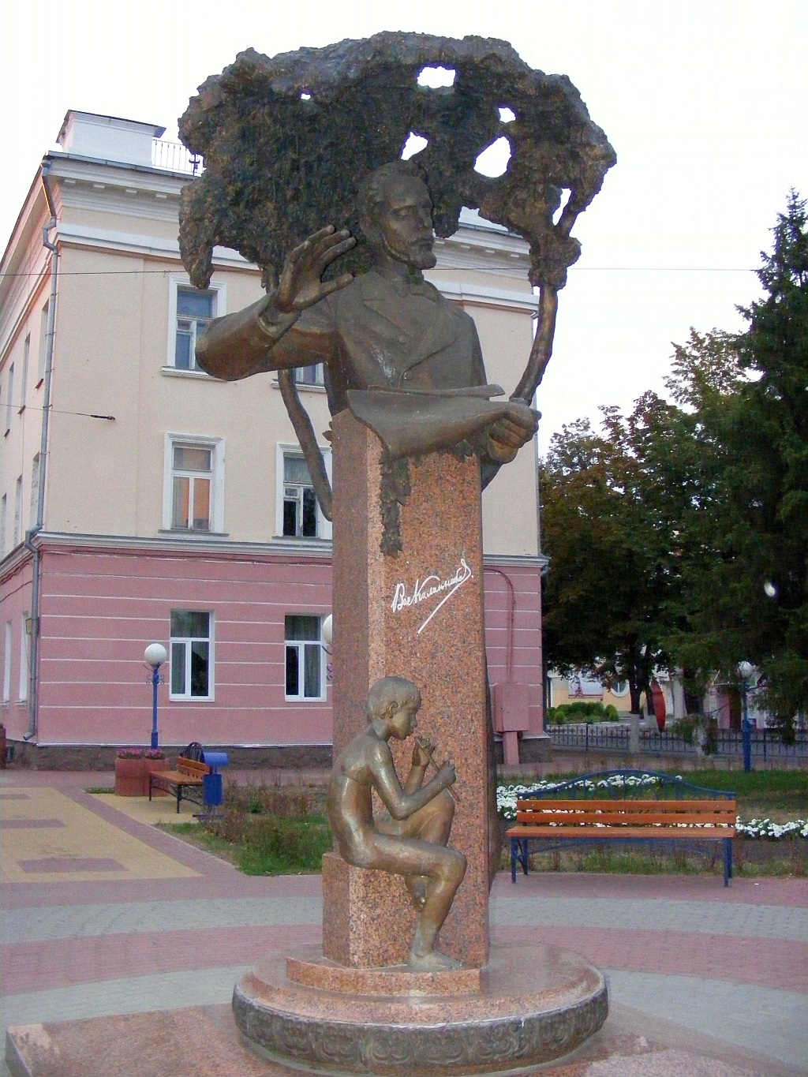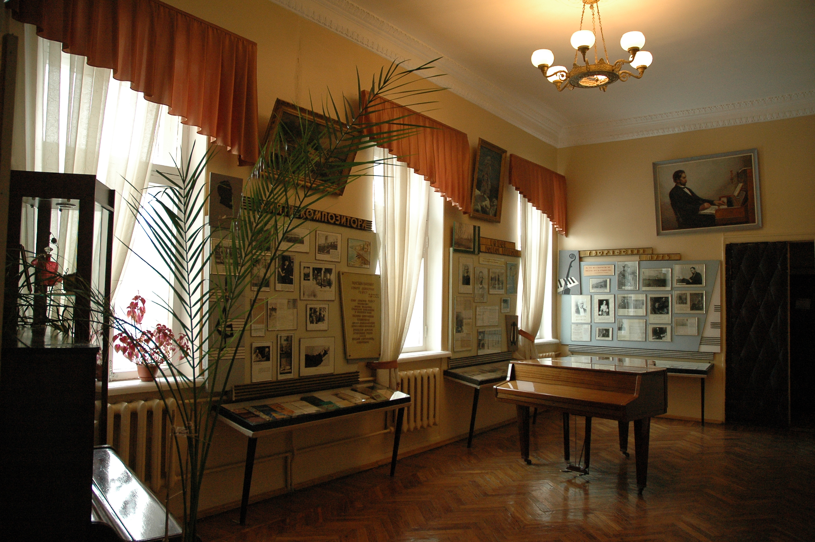

Памятник В. С. Калинникову. Музей В. С. Калинникова в ОДМШ.

